广州医科大学附属中医医院2026年登山包

采购项目第二次调研公告

为规范我院物资采购工作，科学核定采购需求、合理把控采购预算、优选优质供货及服务资源，我院拟对登山包采购项目开展公开市场调研，广泛征集符合资质要求的供应商（或生产厂家）参与本次调研，为后续采购工作提供客观、合规的决策依据。欢迎符合条件的供应商积极报名参与，现将本次调研相关事项公告如下：
一、项目基本概况
1. 项目名称：广州医科大学附属中医医院2026年登山包采购项目
2. 采购数量：预计22个
3. 产品规格：容量≥58L，无指定品牌要求
4. 应用场景：主要用于突发公共卫生事件处置、灾害应急救援、外派医疗支援、户外医疗巡检等应急医疗保障工作，适配长途野外背负作业、医疗物资分类收纳、轻量化快速携行等使用需求。（需持医院专属徽章：缝制工艺平整牢固、不易脱落，不破坏包体结构及防水耐磨性能）
5. 项目预算：约19800元（含税、含运输、含定制、含售后等全部费用）
二、技术及功能要求
本次采购登山包需适配医疗应急救援场景，具备高强度、耐磨防泼水、可拆分轻量化、多功能分区收纳、人体工学背负等特性，具体组件及功能要求如下：
组件名称 | 详细功能及技术要求
可拉可背式主背囊 | 配备大容量主仓，内置铝合金人体工学背负支架，支撑性强、承重稳定；支持双肩背负、顶部提手拖拉两种携行模式，适配不同场景转运需求；背部采用加厚透气缓冲垫设计，透气不闷汗，可有效分散负重压力，满足长途背负减压需求；整体面料耐磨、抗撕裂、防泼水，适配户外复杂环境。
插扣式拆卸外挂单元包 | 可灵活挂载于背囊两侧或肩带位置，采用快速插扣设计，可一键拆装、便捷拆卸；专属收纳空间可存放对讲机、户外水壶、小型随身急救耗材、工具配件等物资，取用便捷，适配应急快速作业场景。
拉链式拆卸外挂服装包 | 设置外侧独立外挂仓，采用密封拉链设计，具备防泼水、防尘效果；可单独拆卸使用，主要用于收纳换洗衣物、防雨雨衣、防寒外套、户外防护装备等大件物品，隔离干湿物资，保障内部物资干燥整洁。
独立使用腰包 | 可完全拆卸，独立系于腰间使用，不占用主包空间；尺寸适配随身小件物资收纳，可存放手机、工作证件、常用应急药品、记录笔、执法记录仪、便携消毒用品等高频取用物资，提升作业便捷度。
魔术贴式拆卸内部单元包 | 主囊内部配置可拆卸分层分隔小包，采用魔术贴固定方式，可自由组合、灵活排布；可对医疗药品、诊疗器械、采样耗材、防护用品、应急物资等进行分类分区收纳，分区清晰、固定牢固，便于应急场景下快速精准取用物资。
参考说明：本次调研提供产品参考图片、徽章格式参考样式，供应商可参照样式提供对应适配方案，可优化升级同等及以上品质产品。
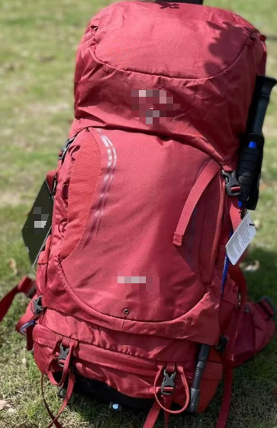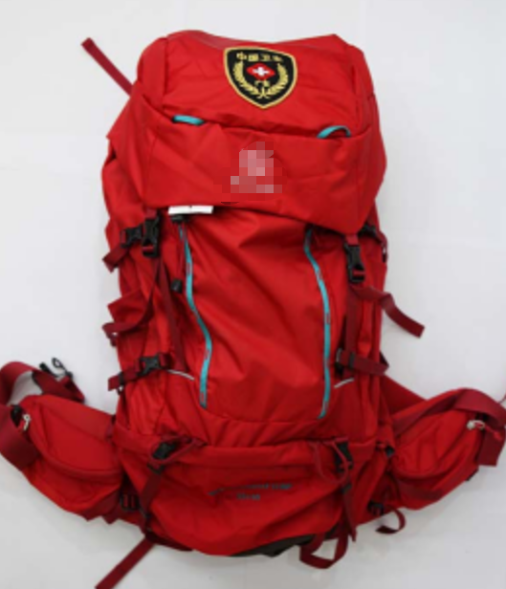

下图为徽章格式

三、项目基本要求
1. 产品质量：所供产品必须为全新正品、无瑕疵、无破损、无翻新，外观整洁美观，做工精细，材质优良，各项性能参数满足应急医疗救援使用标准，符合国家相关行业质量规范。
2. 交付要求：供应商需在后续合同约定时限内，将全部货物配送至我院指定地点，完成卸货、交付、清点工作，运输过程中产生的破损、损耗由供应商承担。
3. 质保要求：产品需提供不少于1年免费质保服务，质保期内出现非人为损坏的开裂、脱线、配件损坏、功能失效等问题，供应商需免费维修、更换配件或整体更换产品。
4. 合规要求：产品生产、销售符合国家法律法规及行业标准，无质量隐患、无安全风险，适配医疗应急作业场景使用。
四、供应商资格
1、响应供应商必须是具有独立承担民事责任能力的在中华人民共和国境内注册的企业法人或其他组织；
2、响应供应商须具有有效的相关经营范围的《营业执照》；
3、响应供应商应具有项目的承接能力、合同的履约能力、售后服务能力和良好的信誉；有能力承担因所供服务而引起的全部法律责任且遵守法律、行政法规规定；
4、响应供应商在参与公开招标活动中未有违法违纪行为；单位负责人为同一人或者存在直接控股、管理关系的不同供应商，不得参加同一项目；响应供应商须无围标、串标行为。
五、项目调研内容
1、产品的详细说明，包括材质、外观图片，品牌、规格，可提供样版。
2、报价明细；
3、销售和售后服务方案。
五、报名要求
1、同时提供报名材料的电子版和纸质版，电子版采用电子邮箱发送。
（1）提供以下材料（需加盖公司公章）的扫描件：
①营业执照副本复印件；
②供应商授权证明以及授权代表身份证复印件；
③本公告第四条：项目调研内容中的材料。
注：以上材料需合并成一个pdf文件。
（2）邮件主题统一填写为：XXXX公司登山包项目调研报名材料。

2、报名时间：2026年7月15日-2026年7月19日 17:00前。

3、联系人及联系电话：唐雪明020-81223574

4、电子邮箱：527232314@qq.com

5、地址：广州市天河区天坤三路95号住院部3楼

广州医科大学附属中医医院

2026年7月15日

